ТОСОНЦЭНГЭЛ СУМЫН ТАНИЛЦУУЛАГА
1.1. Байгуулагдсан түүх
Хөвсгөл аймгийн Тосонцэнгэл сум нь 1924 онд байгуулагдсан. Хуучнаар Засагт хан аймгийн Ахай бэйсийн хошуунд харьяалагдаж байсан Эрхэт, Сэлэнгэ отгуудаас бүрдэж байжээ. 1923 оны орон нутгийн засаг захиргааны шинэчлэлтээр тус хошуу нь Наранжаргалант уулын хошуунд хамаарагдан 1924 онд дээрх 2 отгийнхон Баянгол, Цагаан – Уул нэртэй 2 сум байгуулан анх үндэс сууриа тавьж улмаар 1931 онд нэгдэн биеэ даасан сум болон хөгжиж иржээ.
Одоо Мухар хөндий, Сэлэнгэ, Тээл, Сүүл –Улаан, Цэнгэл гэсэн 5 багт 1177 өрхийн 4217 хүн амьдардаг.
Хүн ам, мал, ажил үйлсээрээ аймагтаа эхний байранд ордог сумдын нэг.

1.2. Газар зүй, цаг уурын нөхцөл, байгалийн нөөц баялаг
Хөвсгөл аймгийн зүүн урд хэсэгт:
- Улаанбаатар хотоос Эрдэнэт, Булганы замаар 680 км, урдуураа мянганы замаар 570 км,
- аймгийн төвөөс 64 км зайд байрладаг.
Хөвсгөл аймгийн Түнэл сумтай хойд талаараа, Их-Уул сумтай зүүн талаараа, Рашаант сумтай урд талаараа,баруун талаараа Төмөрбулаг сумтай хиллэдэг.Баруун талаараа Дэлгэрмөрөн, урд талаараа Сэлэнгэ мөрөн эх авч эхэлдэг.

Газарзүйн онцлог. Нутгийн уулс хоорондын хөндийн өргөн 3-5 км байх ба далайн түвшинээс дээш 1100-1400 м өргөгдсөн. Хамгийн өндөр цэг нь Халзан бүргэдэй уул дтд 2263 м, хамгийн нам дор цэг нь Сэлэнгэ мөрний сав дагуух газар дтд 1080м. Ерөнхийдөө эх газрын сэрүүвтэр, эрс тэс уур амьсгалтай. Ойт хээрийн бүсэд хамрагддаг. Гол мөрөнд нь төрөл бүрийн загас, ойд нь төрөл бүрийн ан амьтан элбэгтэй.
Сумын нутаг дэвсгэр нь уулархаг 20 гаруй хувь нь ой мод / хус, улиас, бургас, хар модноос гадна модлог ургамалууд ургадаг/, 70 гаруй хувийг нь бэлчээр эзэлдэг, ойт хээрийн бүс нутаг юм.
Цаг уурын нөхцөл: Эх газрын сэрүүвтэр, эрс тэс уур амьсгалтай. Жилийн дундаж агаарын температур -1,9 °С
- 1 дүгээр сарын дундаж
температур -24,4 °С
- 7 дугаар сарын дундаж
температур +15,5 °С
Зарим жил өвөлдөө -45°С, зундаа +35°С хүрч байсан.Жилдээ дундажаар 237,2 мм тундас унах бөгөөд дийлэнх хэсэг буюу 84,4 хувь нь 5-8 сард унадаг.
- жилийн салхины дундаж хурд 2,0 м/с бөгөөд хамгийн хүчтэй салхитай үе нь 3-6 сард 2,3-3,5 м/с хүрч ихэсдэг.Салхины зонхилох чиглэл хавар болон намрын улиралд хойноос ба баруун хойноос голлодог.

Газар нутаг
Нийт газар нутгийн хэмжээ 204223 га.

Зориулалт | Хэмжээ  /га/ | Нийт талбайд эзлэх хувь
Хөдөө аж ахуйн газар | 165643 | 81,11
Ойн сан бүхий газар | 37020 | 18,12
Усан сан бүхий газар | 350 | 0,17
Тусгай хэрэгцээний газар | 2 | 0,02
Тосгон, суурингийн газар | 535 | 0,26
Дэд бүтцийн газар | 673 | 0,32

1.3. Хүн ам зүй, хүний нөөц, чадавхи

Хүн ам, өрхийн тоо
Үзүүлэлт | Сумын төвд | Хөдөөд | Нийт
Хүн амын тоо | 1201 | 3016 | 4217
Өрхийн тоо | 350 | 827 | 1177
Суурин хүн ам | 4217
Түр оршин суугч | 250

Сумын хүн амын 60 хувь нь залуу болон дунд насныхан, 0-16 насны хүүхэд 35 хувь, 5 хувь нь хөгшид байна.

1.4. Эдийн засгийн үндсэн ба туслах салбар
Сумын хэмжээнд нийт 23 аж ахуйн нэгж байгууллага үйл ажиллагаа явуулж 2013 онд орон нутгийн орлогод 46917,9 мянган төгрөг оруулж, 671908,5 мянган төгрөгийн хөрөнгө оруулалт хийгдсэн байна.
Ажиллах хүч салбараар
Салбар | Хэмжих нэгж | 2013
 |  | Сумын төвд | Хөдөөд | Нийт
Аж үйлдвэр | Хүн
Хөдөө аж ахуй | Хүн | 614 | 931 | 1545
Үйлчилгээ  Төрийн албан хаагч | Хүн  Хүн | 145  142 | 5  8 | 150  150
Нийт | Хүн | 901 | 944 | 1845

Сумын хэмжээгээр нийт 229,7 мянган мал тоологдсон. Хонины аж ахуйг Дархад омгийн хуцаар сайжруулж, ямааны аж ахуйг эрчмийн хар омгийн ухнаар сайжруулснаар нэг малаас авах ашиг шимийг дээшлүүлж бүтээгдэхүүний чанар сайжирч байна.
695 малчин өрх, 825 малтай өрх байгаа нь сумын нийт өрхийн 70 хувийг эзэлж байна.
Сумын хэмжээгээр жилд 160 га талбайд 240 өрх төмс хүнсний ногоо тариалж 1га-с төмс 9цн, хүнсний ногоо 8цн хураан авч сум, аймагаа ханган ажиллаж байна.

Малын бүтэц

Инженерийн дэд бүтэц

Зам тээвэр: Мөрөн Тосонцэнгэлийн 79 км хатуу хучилттай замын ажил эхэлж 2013 оны 10 сард хүлээлгэн өгсөн. Багууд хоорондоо шороон замаар холбогддог.
Цахилгаан хангамж: Сум нь Төвийн эрчим хүчний системд холбогдсон. Сумын төв дээр 2007 онд баригдсан 110/10/04квт-ийн дамжуулах станцтай.
Ус хангамж: Сумын төвд цэвэр усны эх үүсвэрийн 3 гүний худаг, Баянголын урсгал уснаас ундны усаа авч байна.
Дулаан хангамж: Сумын төвд 1 төвлөрсөн уурын зуух ажиллаж сумын төвийн бүх төсөвт албан байгууллага, худалдаа үйлчилгээний цэгүүд, зарим айл өрхийг нэгдсэн төвлөрсөн халаалтанд холбоод байна.
1.5. Нийгмийн салбар:
Орон сууцны хангамж:
Сумын хэмжээнд инженерийн бүрэн хангамжтай орон сууц байдаггүй.Айл өрхүүд өөрсдийн хувийн амины орон сууц, гэрт амьдардаг. Суманд сүүлийн жилүүдэд шинээр инженерийн бүрэн хангамжтай орон сууц баригдаагүй.

Нийгмийн үйлчилгээний барилга, байгууламж:
1 | Сургууль | хүүхэд | 420
2 | Сургуулийн дотуур байр | ор | 200
3 | Мэргэжлийн сургалт үйлдвэрлэлийн төв | суралцагч | байхгүй
4 | Цэцэрлэг | хүүхэд | 100
5 | Эмнэлэг /хэвтэж эмчлүүлэх/ | ор | 10
6 | Спорт заал | тоо | 90%-тай
7 | Биеийн тамирын талбай | тоо | 1
8 | Соёлын төв | тоо | 1
9 | Номын сан | суудал | 16
10 | Банк | тоо | 2
12 | Халуун ус | шүршүүр | 4

Боловсрол
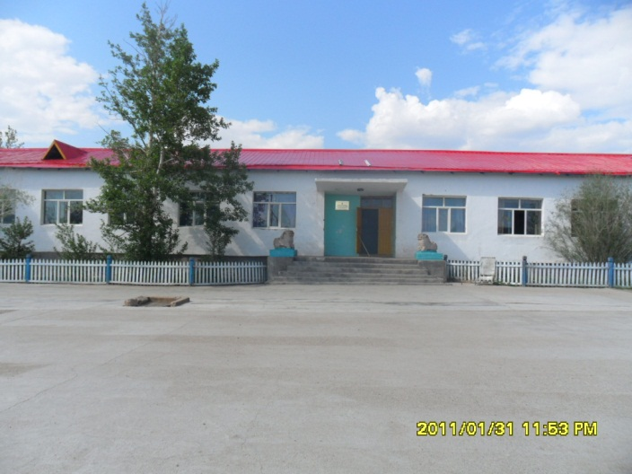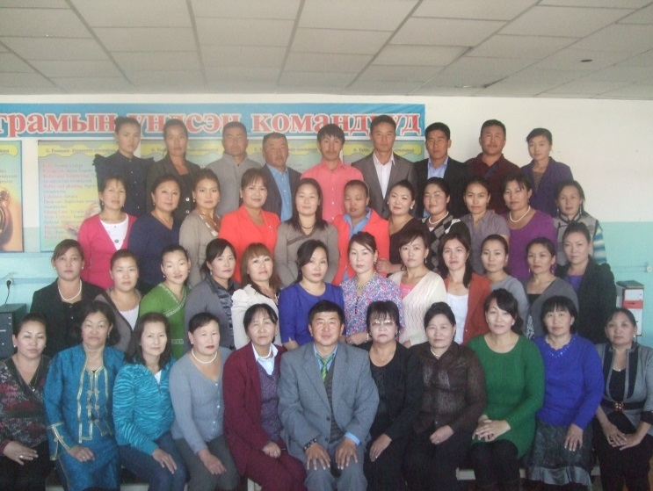
- Ерөнхий боловсролын 12 жилийн сургууль
- Цэнгэл багт байршилтай
- 320 хүүхэд, 100 хүүхдийн хүчин чадалтай 2 объектод 735 хүүхэд суралцаж байна
- 69 багш, ажиллагсадтай
- 2009 онд 160,0 сая төгрөгийн их засварт орсон, инженерийн шугам сүлжээнд холбогдсон.
- Ерөнхий боловсролын 12 жилийн сургуулийн 22 бүлэгт 735 хүүхэд өдрөөр суралцаж, албан бус боловсролын дүйцсэн хөтөлбөрөөр бага, суурь, бүрэн дунд боловсрол нөхөн олгох сургалтанд 19 иргэн суралцаж байна. Бага ангийн хамран сургалт 98,6 хувь, суурь боловсролын хамран сургалт 97,3 хувьд хүрсэн. Ерөнхий боловсролын сургуульд мэргэжилтэй багшийн хангалт 100 хувьтай 36 багш ажиллаж байна.
Хүүхдийн цэцэрлэг
- 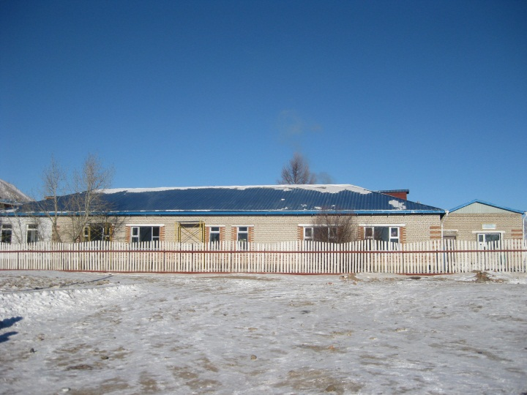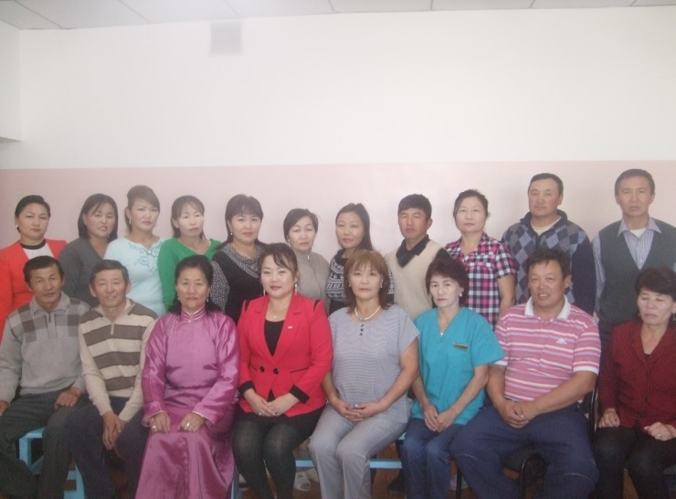

- Хүүхдийн цэцэрлэг
- Цэнгэл багт байршилтай
- 100 хүүхдийн хүчин чадалтай, одоогоор 153 хүүхэд хүмүүжиж байна
- 19 багш, ажиллагсадтай
- 1965 онд ашиглалтанд орсон 2012 онд өргөтгөл хийж, барилгад их засвар хийгдсэн. Инженерийн төвлөрсөн хангамжтай.
Хүүхдийн цэцэрлэгийн үндсэн сургалтанд 4 бүлэгт 153, гэр цэцэрлэгт 88 хүүхэд, явуулын сургалтанд 39 хүүхэд хамрагдаж, сургуулийн өмнөх боловсролын хамралт 66,8 хувьд хүрсэн. Цаашид хүүхдийн цэцэрлэгт бүлэг нэмж хамран сургалтыг нэмэгдүүлэх шаардлагатай.
Эрүүл мэнд
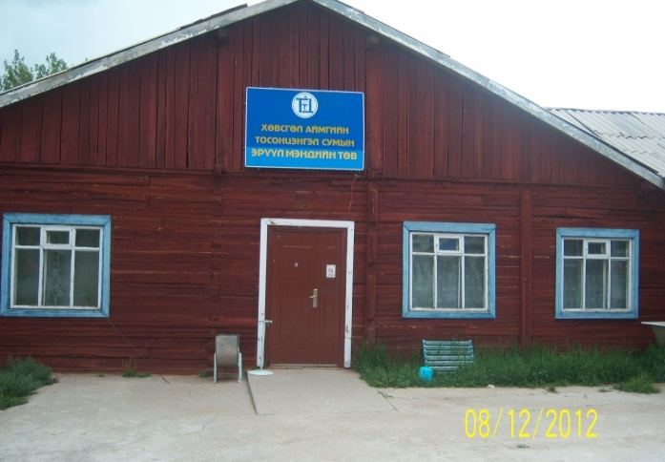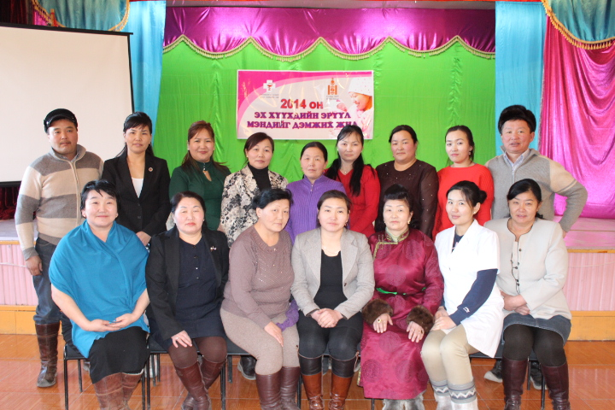

- Эрүүл мэндийн төв
- Цэнгэл багт байршилтай
- 10 ортой
- 2 эмч, 7 сувилагч нийт 25 ажиллагсадтай
- 2003 онд засвар хийгдсэн. Инженерийн шугам сүлжээнд холбогдсон.2010 онд барилгыг хэвтэж эмчлүүлэх эмнэлгийн зориулалтаар ашиглаж нэмж амбулаторийн барилгын өргөтгөл хийсэн.
Сумын ЭМТ нь анх 1937 онд 2 орон тоотойгоор байгуулагдаж хүн амд эрүүл мэндийн анхан шатны тусламж үйлчилгээ үзүүлж эхэлсэн . 1956 онд 5 ортой 8 орон тоотой бага эмчийн салбар, 1975 оноос 10 ортой 17 орон тоотойгоор их эмчийн салбар болон өргөжиж 1983 оноос түргэн тусламжийн машинаар хөдөөгийн хүн амд эмнэлгийн тусламж үйлчилгээ үзүүлж эхэлсэн байна. 2011 онд сумын Загвар эмнэлэг, 2012 оноос сумын Эрүүл мэндийн төв болж 10 ортой 25 эмч мэргэжилтэн ажиллагсад хүн амд эрүүл мэндийн анхан шатны тусламж үйлчилгээ болон НЭМ-ийн тусламж үйлчилгээ жигд хүртээмжтэй чанартай үзүүлж байна. Одоо 10 ортой 25 орон тоотой Амбулаториор жилдээ 18000 гаруй үзлэг хийж үүнээс 40% нь урьдчилан сэргийлэх үзлэг хамрагддаг. 8-9 төрлийн лабораторын шинжилгээ хийж Стационарт жилдээ 300-400 хүн хэвтэн эмчлүүлж 3000 гаруй ор хоног ашиглаж байна. Дундаж ор хоног 7, жилдээ нийт 100 гаруй эх төрж үүнээс 50 гаруй нь АНЭ –т эмчийн заалтаар болон өөрсдийн хүсэлтээр төрж байна.
Нийт түргэн тусламжийн дуудлага 900 гаруй үүнээс 20 гаруй хувь нь алсын дуудлага эзэлж байна. Эмнэлгийн дэргэд Ñóìûí эрүүл мэндийн төвийн ºíººãèéí áàéäàë, òóëãàìäñàí àñóóäàë, 2 ортой эхчүүдийн амрах байр ажиллаж жилдээ 10 гаруй эх амарч байна.

Соёл, спорт, ахуй үйлчилгээ:

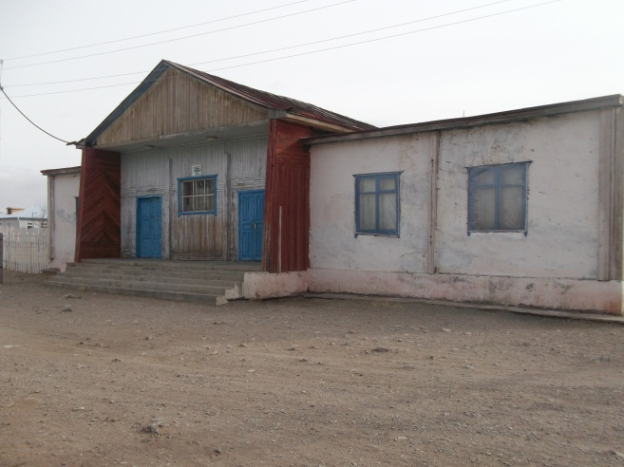
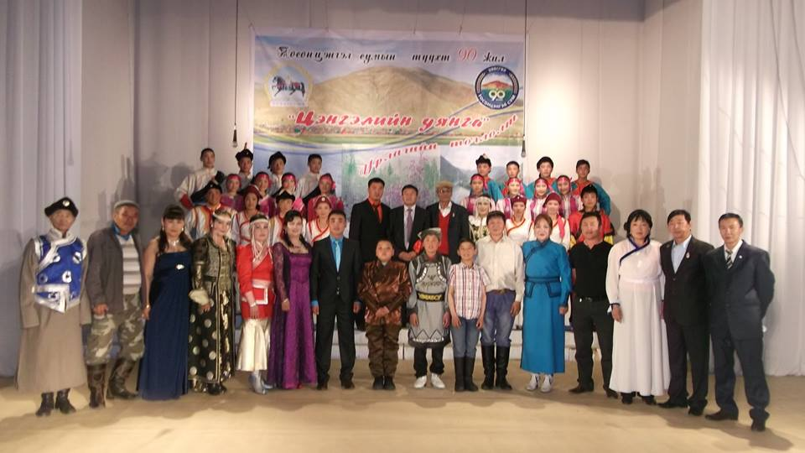
1980 онд ашиглалтанд орсон 210 суудалтай Соёлын төвийн палкан барилга нь 2004 онд 4,0 сая төгрөгийн засвар хийгдсэнээс өөр засвар хийгдээгүй. Тус барилгад урлагийн тоглолт, дугуйлан, номын сангийн үйлчилгээ зэрэг бүх соёл урлагийн үйл ажиллагаа явагддаг.
Ерөнхий боловсролын 12 жилийн сургуулийн спорт зааланд спортын арга хэмжээ зохион байгуулж байна. Улсын төсөвөөр 2013 онд баригдсан спорт заалны барилгын ажил 90%-тай явагдаж байна.
Тус сум Ахуйн үйлчилгээний нэгдсэн төв байхгүй, 28 дэлгүүр, Худалдаа үйлчилгээний 3-н төв,Зоогийн газар-3, үсчин гоо сайхны 3, гутал засварын 1, оёдолын 2, нийтийн халуун усны 1 цэг салангид үйл ажиллагаа эрхэлж байна.

ЗДТГ

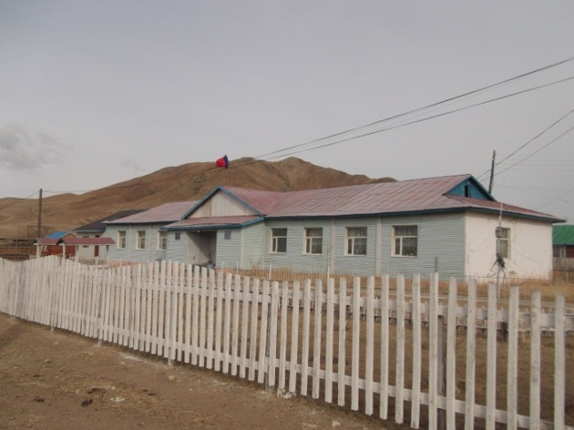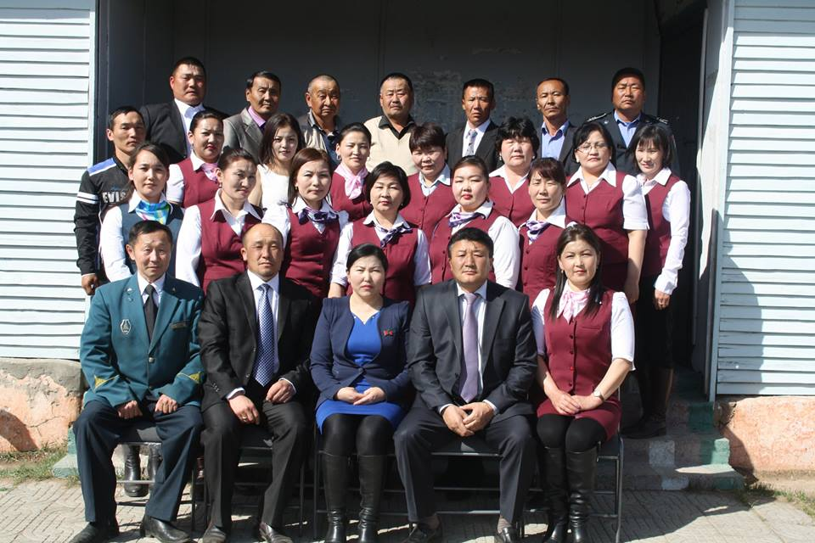

- ЗДТ газар
- Цэнгэл багт байршилтай
- 38 ажиллагсадтай
- 1979 онд ашиглалтанд орсон палкан хийцтэй, хүүхдийн яслийн зориулалттай баригдаж үйл ажиллагаа явуулж байсан. 1997 онд ЗДТГ шатсан тул уг барилгад одоо үйл ажиллагаа явуулж байна. Инженерийн төвлөрсөн хангамжтай. Гадна өнгөлгөө хийсэн боловч дотор хана, шаланд мөөгөнцөр үүссэн , өрөөний хүрэлцээ хангамж муу тул зориулалтын шинэ барилга барих шаардлагатай.

СУМЫН ИТХ – ЫН ҮЕ ҮЕИЙН ДАРГА НАР
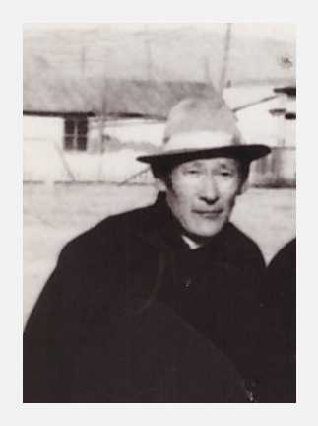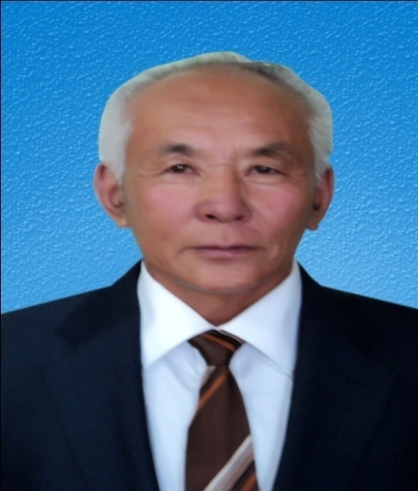
1992-1993 онд Д.Банзай 1993-1994 онд Намсрайн Энхсайхан

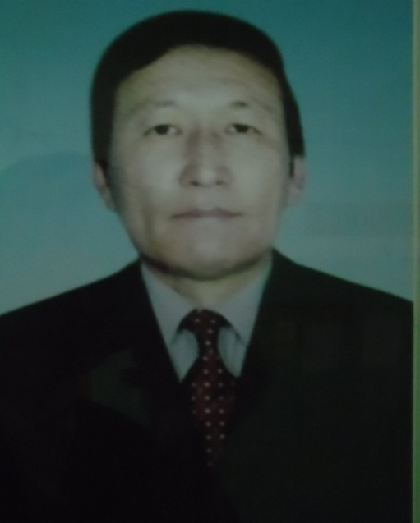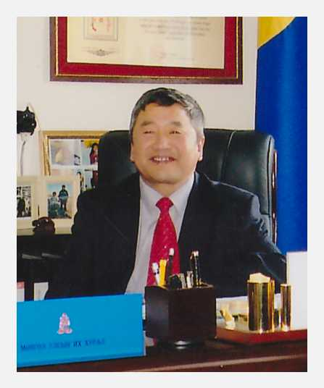
1994-1995 онд Жамбалын Мөнхмандах 1995-1996 онд Ганжуурын Отгонням

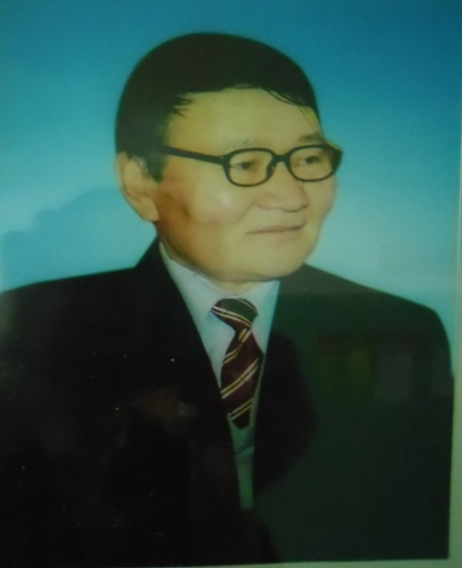 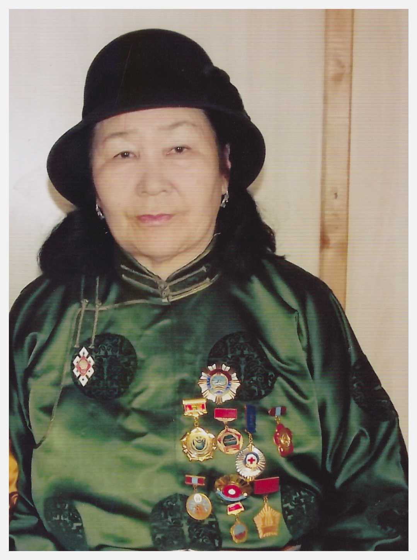1996-1999 онд Булдайн Норовжав 2000-2004онд Түмэнгийн Баярсайхан
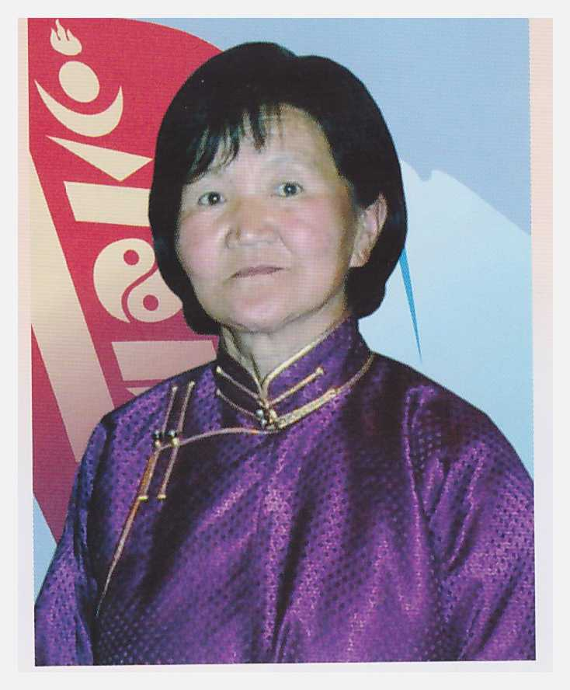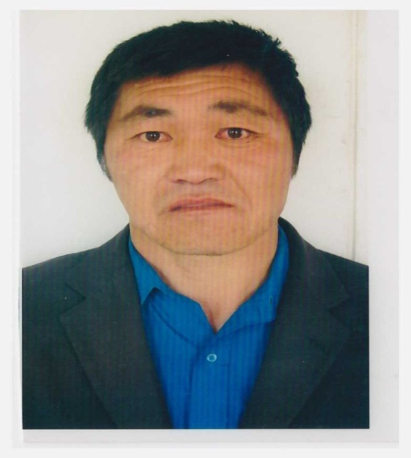
2004-2008 онд Лувсангийн Түмэн-Өлзий 2009-2012 онд Далхаан Насанжаргал

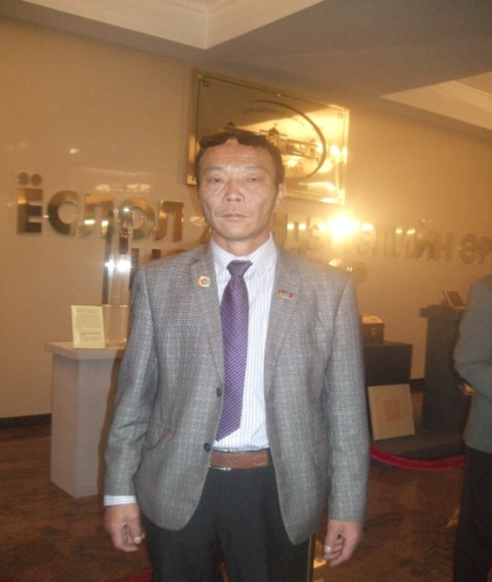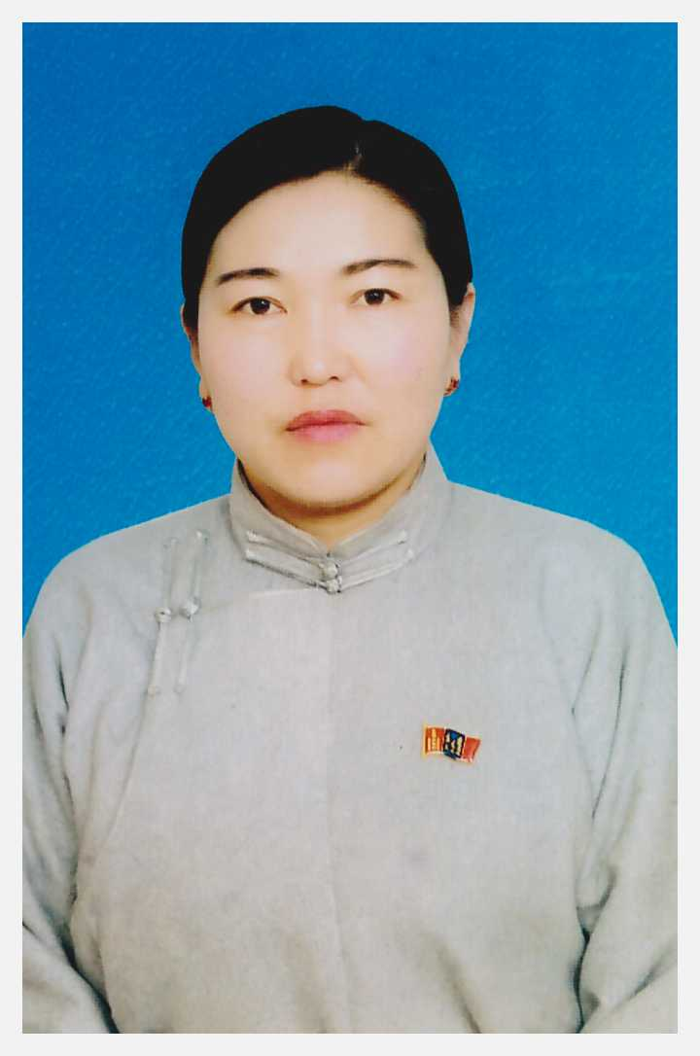
2012-2013 онд Хүрэлийн Гандан 2013-өнөөг хүртэл Доржийн Отгонжаргал

СУМЫН ҮЕ ҮЕИЙН ЗАСАГ ДАРГА НАР

- ЖАРГАЛ \БОШГО\ 1924 – 1926
- ДАМБАА 1926 – 1930
- Д. ДАРЬСҮРЭН 1930 – 1932
- Х. СҮРЭН 1932 – 1934
- С. НАМГИР 1934 – 1940
- Л. НОРОВ 1940 – 1943
- Г. ПҮРЭВЖАВ 1943 - 1946
- Д. ЛУВСАНДОРЖ 1946 – 1947
- Ц. ДАНЬДАЙ 1947 – 1950
- ДОРЖНЯМАА 1950 – 1951
- Х. БЯМБАЖАВ 1951 – 1958
- Ч. ДАШЗЭГВЭ 1958 – 1959
- Г. ДАШХҮҮ 1959 – 1961
- Т. СОДНОМЦОГ 1961 - 1964
- Б. ЯДАМСҮРЭН 1964 – 1971
- Л. ДОРЖ 1971 – 1982
- Н. ЖИГЖГЭЭ 1982 – 1986
- Ц. СУРААЖАВ 1986 – 1988
- Н. ЭНХСАЙХАН 1988 – 1991
- Е. БАТЧУЛУУН 1991 – 1992
- Б. НОРОВЖАВ 1992 – 1996
- П. ДАШЗЭГВЭ 1996 – 2000
- Б. НОРОВЖАВ 2000 – 2001
- П. ДАШЗЭГВЭ 2001 – 2004
- Х. ГАНТӨМӨР 2004 – 2008
- С. ЭРДЭНЭТУЯА 2008 – 2012
- Ц. МӨНХӨӨ 2012 – ӨНӨӨГ ХҮРТЭЛ

СУМЫН ИТХ – ЫН ҮЕ ҮЕИЙН НАРИЙН БИЧГИЙН ДАРГА НАР

- А. МАНЛАСҮРЭН 1992 – 1996
- Д. БАТЧУЛУУН 1996 – 1997
- Х. ГАНТӨМӨР 1997 - 2003
- Д. ЛХАГВАСҮРЭН 2003 - 2005
- Л. ДАВААСҮРЭН 2005 – ӨНӨӨГ ХҮРТЭЛ
СУМЫН ҮЕ ҮЕИЙН ЗДТГ – ЫН ДАРГА НАР
- С. ХАДБААТАР 1992 – 1993
- Ж. ДЭМБЭРЭЛНЯМ 1993 – 1994
- Г. БАТСҮРЭН 1994 – 2004
- Г. ЖАМБАЛДОРЖ 2004 – ӨНӨӨГ ХҮРТЭЛ

